Список депутатов 7-го созыва

Абызов Ильдар Нурахметович (с 13.09.2020)
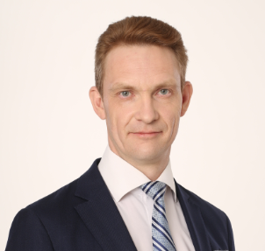
Родился 10 ноября 1977 г.р.
Место рождения: Чувашская Республика, г. Чебоксары.
Женат, трое детей.
Главный врач Бюджетного учреждения Чувашской Республики «Больница скорой медицинской помощи» Министерства здравоохранения Чувашской Республики.
Избран 13 сентября 2020 года.
В 2001 году окончил с отличием медицинский факультет Чувашского Государственного Университета по специальности «Лечебное дело».
С 2001 по 2002 гг. прошел интернатуру в ГУЗ «Республиканская клиническая больнице № 1» МЗ ЧР по специальности «Хирургия».
С 2002 по 2004 гг. прошел клиническую ординатуру по специальности «Хирургия» на кафедре факультетской хирургии ЧГУ им. И. Н. Ульянова
С 2004 г. работал врачом хирургом в ГУЗ «РКБ № 1» Минздрава Чувашии.
С 2009 по 2017 гг. работал заместителем главного врача по хирургической помощи в ГУЗ «РКБ» Министерства здравоохранения и социального развития Чувашии
В 2017 г. назначен на должность главного врача БУ «Больница скорой медицинской помощи» Минздрава Чувашии.
С 2011 по 2019 гг. являлся Главным внештатным специалистом хирургом Минздрава Чувашии.
Имеет благодарность главы Чувашской республики от 22 марта 2018 г. №108- РГ, благодарность Министра здравоохранения Чувашии.
В 2006 году награжден дипломом І степени «Лучший хирург года».
Как главный внештатный специалист хирург, внес ощутимый вклад в организацию на территории Чувашской Республики центров высокотехнологичной медицинской помощи. Участвовал в формировании трехуровневой модели здравоохранения республики.
Абызов И. Н. постоянно занимается анализом своей практической деятельности, поиском новых методов лечения, является членом научного общества хирургов. Имеет печатные работы. Участник международных конгрессов хирургов, всероссийских конференций, республиканских научных обществ хирургов Чувашской Республики.
В условиях мировой пандемии новой коронавирусной инфекции, БУ «БСМП», под руководством Абызова И. Н., работает в режиме инфекционного госпиталя, принимая с первых дней распространения вируса в Чувашии, пациентов с COVID-19. Работая в трудных условиях повышенной эпидемиологической безопасности, коллектив успешно справляется с вызовами современности.

Антонов Сергей Григорьевич (с 13.09.2020)
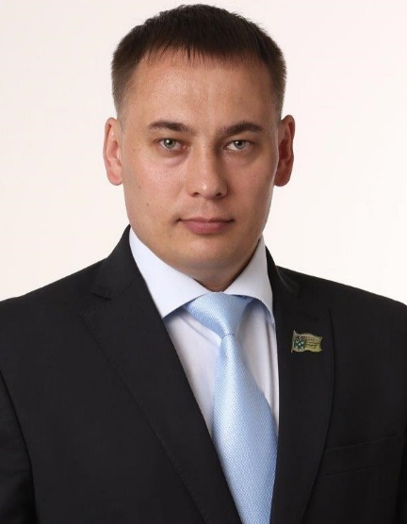
Родился 28 сентября 1978 года в д. Ивашкино Комсомольского района Чувашской Республики, женат, воспитывает сына и дочь.
Избран 13 сентября 2020 года.
В период с 2015 по 2020 г.г. являлся депутатом Чебоксарского городского собрания депутатов 6 созыва (2015-2020г.г.) по избирательному округу № 5 Калининского района г.Чебоксары.
Образование высшее, окончил Московский автомобильно-дорожный государственный технический университет (МАДИ) по специальности «Организация перевозок и управление на транспорте».
В 2015 году успешно прошел обучение в ФГБОУ ВПО «ЧГУ им.И.Н.Ульянова» по Президентской программе подготовки управленческих кадров для организаций народного хозяйства Российской Федерации.
В 2016 году прошел переподготовку в ФГБОУ ВПО «ЧГУ им.И.Н.Ульянова» по дополнительной профессиональной программе профессиональной переподготовки «Государственное администрирование национальной инновационной системы» на ведение профессиональной деятельности в сфере государственно-муниципального управления регионом.
В 2018 году прошел профессиональную переподготовку в Волжском филиале ФГБОУ ВО «Московский автомобильно-дорожный государственный технический университет (МАДИ)» по программам «Строительство и реконструкция дорог», «Управление персоналом».
В 2019 году прошел дополнительную программу повышения квалификации «Национальный проект безопасные и качественные автомобильные дороги» в ФГАОУ ДПО «Межрегиональный ЦППК».
Трудовую деятельность в системе жилищно-коммунального хозяйства начал с 2004 года в МУРЭП «Восход». Работал мастером технического участка, инженером, главным инженером.
С 2012 года по настоящее время — генеральный директор ООО «УК Жилищный стандарт».
За добросовестный труд в системе жилищно-коммунального хозяйства награжден благодарственными письмами и Почетной грамотой администрации Калининского и Московского районов г.Чебоксары, Почетным знаком «За добросовестный труд в ЖКХ» НП «Ассоциация предприятий ЖКХ», Почетной грамотой Чебоксарского городского Собрания депутатов, Почетной грамотой Министерства строительства архитектуры и жилищно-коммунального хозяйства Чувашской Республики, Почетной грамотой Государственного Совета Чувашской Республики, общественной медалью «За активную военно-патриотическую работу», Почетной грамотой администрации города Чебоксары, Почетной грамотой Государственной жилищной инспекции Чувашской Республики, присвоено Почетное звание «Заслуженный работник сферы обслуживания населения Чувашской Республики», Главой Чувашской Республики за добросовестный труд в сфере жилищно-коммунального хозяйства объявлена Благодарность.

Арсентьев Дмитрий Андреевич (с 13.09.2020)
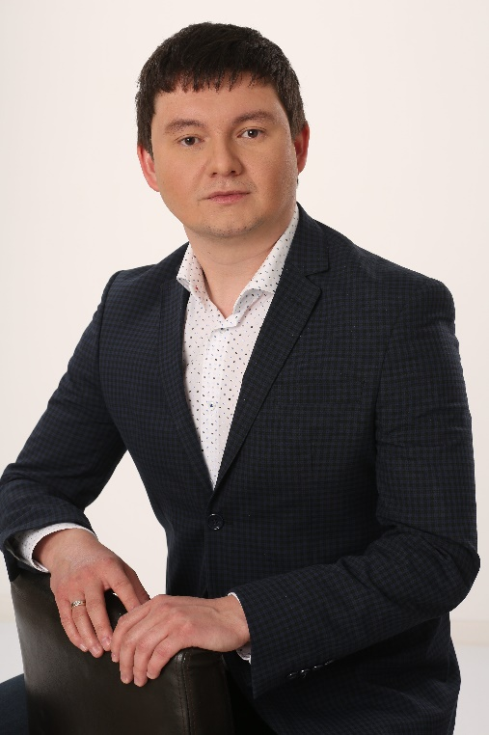
Арсентьев Дмитрий Андреевич родился 20 декабря 1990 года в селе Шемурша Шемуршинского района Чувашской АССР.
Избран 13 сентября 2020 года.
Учился и вырос в городе Чебоксары.
Образование высшее.
Окончил Чебоксарский кооперативный институт Российского университета кооперации по специальности «Мировая экономика» в 2013 году.
Являюсь Индивидуальным предпринимателем с 2010 года.
Основное место работы ООО «Флора и дизайн», занимаемая должность: директор.
Имею благодарственные письма за организацию и проведение спортивных и праздничных мероприятий. Принимаю участие в благотворительной деятельности.
Семейное положение: женат, воспитываю дочь и сына.

Белов Олег Георгиевич (с 13.09.2020)
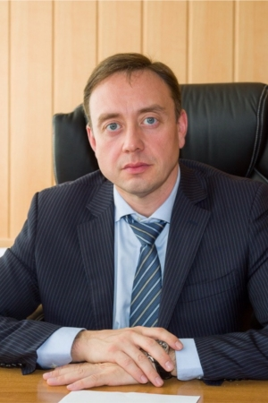
Родился 3 июля 1978 года в городе Воркута, поселок Воргашор (Республика Коми).
Избран 13 сентября 2020 года.
Образование высшее. Окончил Московский университет потребительской кооперации г. Москва по специальности «Финансы и кредит» в 2000 году. Получил дополнительное образование по специальности «Мастер делового администрирования» в Институте экономики и финансов «Синергия» в 2012 году.
Трудовую деятельность начал в 1997 году. Работал в разных отраслях, в том числе в сфере производства продуктов переработки нефти и продаже нефтепродуктов, сфере строительства. С 2013 по 2014 гг.- заместитель директора ОАО «Дорэкс». С 2014 года по настоящее время – директор МБУ «Управление ЖКХ и благоустройства».
Является членом Ассоциации профессиональных директоров АНД. Входит в реестр профессиональных директоров Росимущества.
Награжден юбилейной медалью в память о 550-летии города Чебоксары, памятной медалью к 100-летию образования Чувашской автономной области, Благодарностью Главы Чувашской Республики, юбилейной медалью в честь празднования 100-летия Профсоюзов Чувашии.
Место жительства - г. Чебоксары.

Богданов Юрий Игоревич (с 13.09.2020)
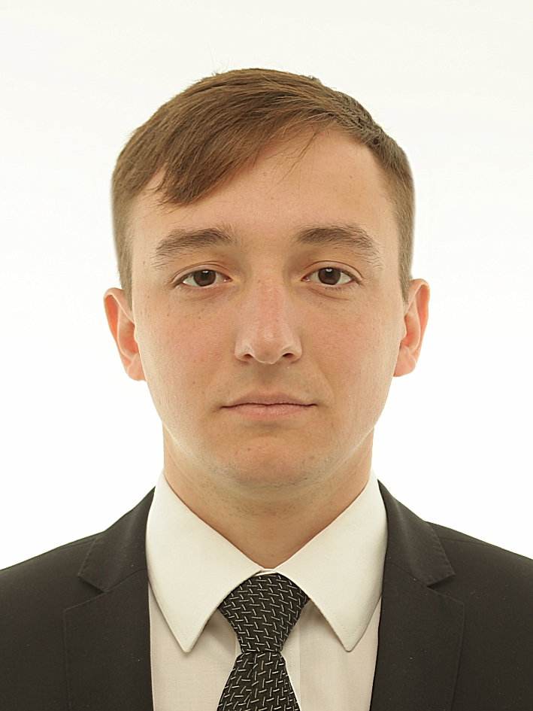
Родился 10 июня 1993 года в городе Чебоксары Чувашской Республики
Избран 13 сентября 2020 года.
Место жительства- г. Чебоксары
Закончил Чебоксарский техникум строительства и городского хозяйства в 2012 году.
Служил в армии 2012-2013 гг.
Работал на разных должностях в организациях Чувашской Республики.
Женат. Воспитываю сына.
Выдвинут «Региональным отделением Политической партии СПРАВЕДЛИВАЯ РОССИЯ в Чувашской Республике»

Борисов Юрий Леонидович (с 13.09.2020)
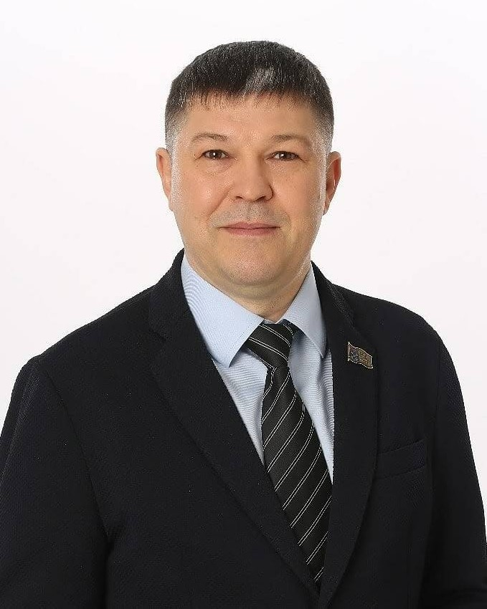
Родился 15 марта 1975 года в г. Чебоксары Чувашской Республики
Избран 13 сентября 2020 года.
Образование – среднее специальное (ПТУ
№ 18 по профессии автослесарь с правом вождения большегрузных машин)
Место жительства – г. Чебоксары
Место работы – директор ООО «Альянс»
Выдвинут Чебоксарским городским Чувашской Республики местным отделением Всероссийской политической партии «ЕДИНАЯ РОССИЯ»
В 2000-2002 гг. работал консультантом по страхованию в Чувашской Транспортной страховой компании. С 2002 по 2006 гг. трудился экономистом в ОАО «Чувашмебель плюс».
С 2003 года был депутатом третьего, четвертого, пятого, шестого созывов.
Женат, воспитывает 2 сыновей.

Варлашкин Максим Владимирович (с 14.05.2021)
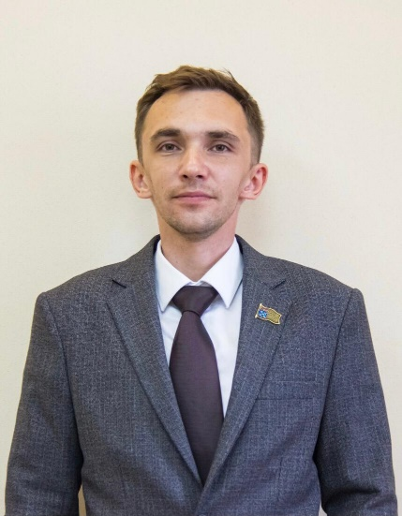
Образование: высшее, Чувашский государственный педагогический университет имени И.Я. Яковлева
Избран 14 мая 2021 года.
Специальность: «Реклама и связь с общественностью в государственном и муниципальном управлении»
Опыт общественно-политической работы:
С 2017 г. – Член Всероссийской политической партии «ЕДИНАЯ РОССИЯ»
С 2011 г. – Член ВОО «Молодая Гвардия Единой России»
2012 – 2013 г. – Член Чебоксарского городского местного отделения «Молодая Гвардия Единой России»
2013-2014 г. – Заместитель руководителя Чебоксарского городского местного отделения «Молодая Гвардия Единой России»
2014 – 2018 гг. – Председатель Совета МКД
2015 г. – Руководитель Чебоксарского городского местного отделения «Молодая Гвардия Единой России»
2015 г. по 2020 г. – Член Молодежного парламента при Чебоксарском городском собрании депутатов
2016 г. – 2017 г. – Руководитель федерального проекта «Урбания» в Чувашской Республике
2016 г. по н.в. – Член Общественной Молодёжного палаты при Государственном Совете Чувашской Республики
2017 г. по 2021 г. – Руководитель ЧРО ВОО «Молодая Гвардия Единой России»
2018 г. по н.в. – член Ассоциация Молодых Парламентариев при Совете Федерации Федерального Собрания Российской Федерации
В рамках работы общественной организации «Молодая Гвардия Единой России» реализовал масштабные региональные проекты («Урбания», «Школа Парламентаризма», «Я − молодой депутат», «Другой Университет» и т.д.) , а также мероприятия и акции (н-р, форум «Чего хочет молодёжь?», ежемесячные мониторинги).
С 2019 года веду активную работу по проверке деятельности предприятий общественного питания, где разрешена реализация алкогольной продукции. Ведется работа по внесению предложений в действующее законодательство по регулированию работы данных предприятий, часть из которых уже нашли свое отражение в рассматриваемых в Государственной Думе Федерального Собрания Российской Федерации законопроектах.
Трудовая деятельность:
2006 – 2009 гг. – торговый представитель компании ООО «Нидан Соки»
2009 – 2014 гг. – региональный представитель компании «АТА – моторс»
2014 – 2015 гг. – региональный представитель компании ООО «УСПЕХ»
2015 – 2019 гг. – помощник депутата Чебоксарского городского Собрания депутатов, фракция «ЕДИНАЯ РОССИЯ»
2019 – 2020 гг. − специалист отдела по связям с общественностью МБУК «Объединение библиотек города Чебоксары»
2020 г. по н.в. – помощник депутата Государственной Думы Федерального Собрания Российской Федерации.
Женат.

Васильева Елена Викторовна (с 15.10.2021)
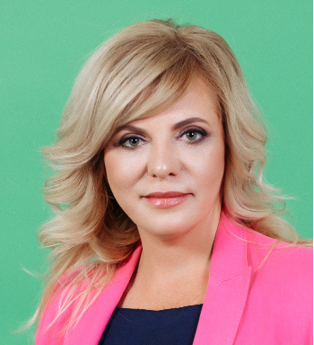
Получила вакантный мандат 15 октября 2021 года.

Гордеев Валентин Владимирович (с 13.09.2020)
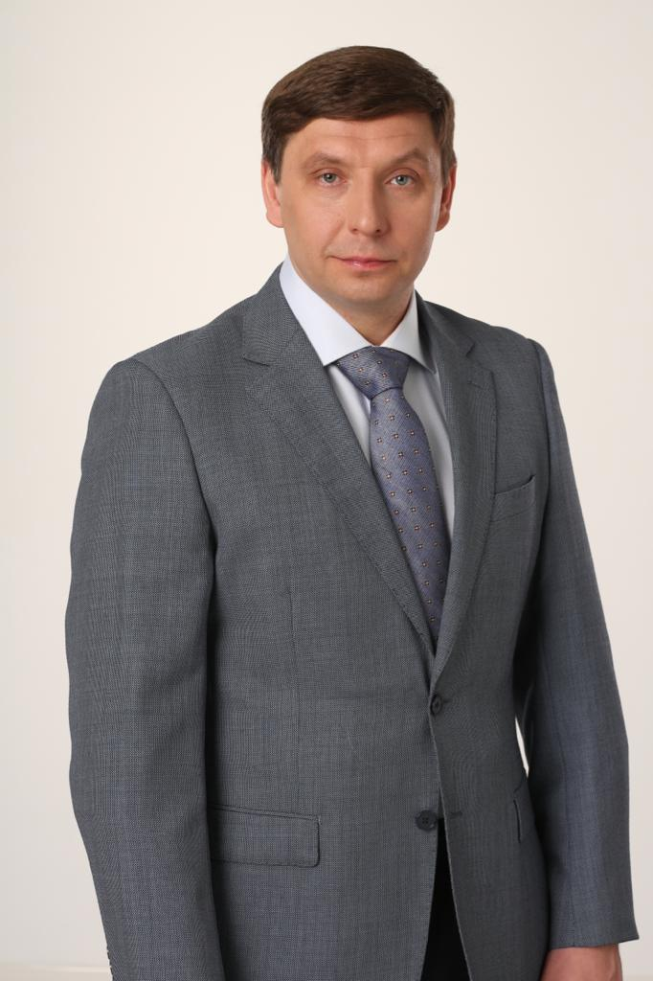
Родился 08 июня 1977 года в селе Раскильдино Аликовского района Чувашской АССР.
Избран 13 сентября 2020 года.
В 1984 году поступил в Аликовскую общеобразовательную школу им. И.Я.Яковлева. В 1994 году окончил школу и поступил в Чувашский государственный университет имени И.Н. Ульянова на Медицинский факультет по специальности «Педиатрия». В 2000 году закончил учебу.
Дополнительное образование:
2014-2015 гг ФГБОУ ВПО «Чувашский государственный университет им. И.Н. Ульянова». «Теория и практика обучения физической культуре и спорту»
2017 - ФГБОУ ВПО «Чувашский государственный университет им. И.Н. Ульянова». «Управление государственными и муниципальными учреждениями»
С 2001 по 2002 год врач психиатр- нарколог в ГУЗ «Республиканский наркологический диспансер МЗ ЧР. С 2002 по 2004 год заведующий детско-подросткового отделения в ГУЗ «Республиканский наркологический диспансер МЗ ЧР, главный внештатный детский нарколог. С 2005 по настоящее время работает в ООО «Медицинский центр «Ваш Доктор» на должности врача психиатра-нарколога и директора.
Проживает в городе Чебоксары
Судимости не имеет.
Женат, двое детей (дочь и сын)

Гордеев Станислав Олегович (с 15.10.2021)
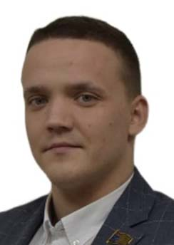
Гордеев Станислав Олегович родился 17 мая 1995 года в городе Чебоксары Чувашской Республики.
Получил вакантный мандат 15 октября 2021 года.
Окончил "Чебоксарский экономико-технологический колледж" в 2015 году.
Работал на разных должностях в организациях Чувашской Республики.
2020-2021 помощник депутата Чебоксарского городского Собрания депутатов седьмого созыва.
С 1 июня - н.в. руководитель общественной приёмной Чебоксарского городского Комитета КПРФ на территории Юго-Западного района г.Чебоксары Чувашской Республики.
Выдвинут Чувашской республиканский отделением политической партии "Коммунистическая партия Российской Федерации"

Гребенкин Максим Николаевич (с 13.09.2020)
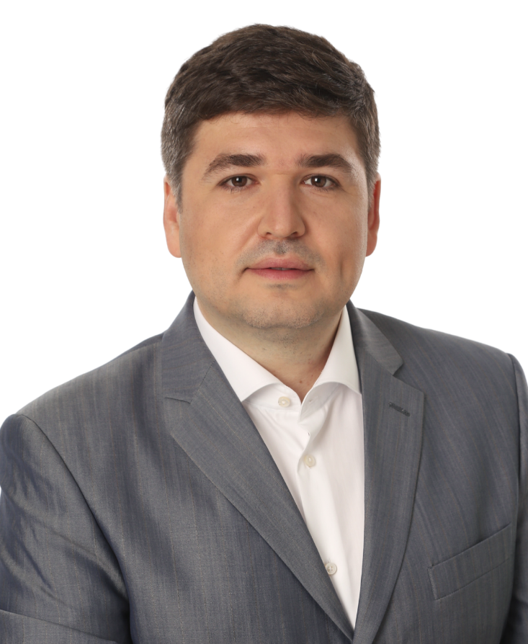
Дата рождения: 16.08.1980.
Избран 13 сентября 2020 года.
Место рождения: гор. Чебоксары.
Основное место работы: ООО «Европейское инженерное бюро» в должности Главный инженер проекта
Профессиональное образование: Высшее, квалификация инженер-строитель по специальности «Промышленное и гражданское строительство» выдано ФГОУ высшего профессионального образования «Чувашский государственный университет имени И. Н. Ульянова» в 2003 году.
Сведения о принадлежности к Партии «ЕДИНАЯ РОССИЯ»: Сторонник партии.
Семейное положение: Женат. Воспитывает сына.

Григорьев Владислав Алексеевич (с 13.09.2020)
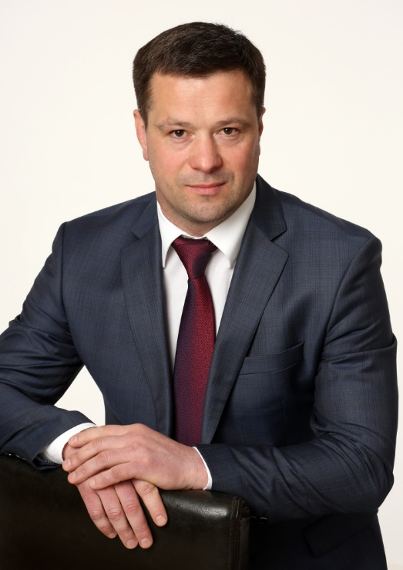
Депутат от одномандатного избирательного округа N 7.
Избран 13 сентября 2020 года.
Родился 15 января 1976 года в Чебоксарах.
Имеет два высших образования.
В 1998 году окончил экономический факультет ФГБОУ ВО «ЧГУ им. И.Н. Ульянова».
В 2006 году с отличием окончил юридический факультет ФГБОУ ВО «ЧГУ им. И.Н. Ульянова».
Обучался в аспирантуре ЧГУ по специальности "Экономическая теория".
Индивидуальный предприниматель.
Помощник депутата Государственной Думы ФС РФ Л.И.Черкесова по работе в Чувашской Республике на общественных началах.
Заслуженный работник транспорта Чувашской Республики
Проживает в г. Чебоксары.
Воспитывает сына и дочь.
Член Всероссийской политической партии "ЕДИНАЯ РОССИЯ".

Евсюкова Наталья Юрьевна (с 13.09.2020)
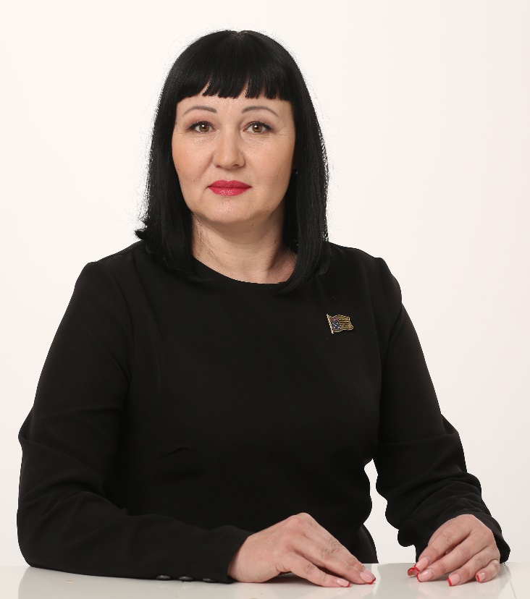
Депутат Чебоксарского городского Собрания депутатов от избирательного округа № 3 (Калининский район).
Избрана 13 сентября 2020 года.
Родилась 18 июня 1976 года в селе Янтиково Янтиковского района Чувашской Республики. Воспитывает сына.
Образование высшее, в 1998 году окончила с отличием филологический факультет Чувашского государственного педагогического института им. И.Я. Яковлева.
Трудовую деятельность начала в 1998 в Чувашском государственном педагогическом институте им. И.Я. Яковлева методистом по работе с молодежью.
1999-2001гг. – преподаватель кафедры педагогики ЧГПУ им. И.Я. Яковлева.
2001-2006 гг. – старший преподаватель, доцент кафедры педагогики начального образования ЧГПУ им. И.Я. Яковлева.
2006-2011 гг. – декан заочного факультета Волжского филиала ГОУ ВПО «Московский автомобильно-дорожный государственный технический университет (МАДИ)».
С 2011 г. – по настоящее время – директор Волжского филиала ФГБОУ ВО «Московский автомобильно-дорожный государственный технический университет (МАДИ)».
Имеет ученую степень кандидата педагогических наук, ученое звание доцента, автор более 50 научных трудов.
Имеет награды и поощрения: Почетная грамота Министерства образования и молодежной политики Чувашской Республики «За особый вклад в дело развития студенческого творчества Чувашской Республики» 2005 год;
Почетная грамота Министерства образования и молодежной политики Чувашской Республики за большой вклад в развитие кадетского движения Чувашской Республики, 2009 год;
Почетная грамота администрации Калининского района г. Чебоксары за многолетний добросовестный труд, 2009;
Благодарность Главы города Чебоксары за активное содействие и оказанную помощь в организации выборов Президента Российской Федерации, 2012 год;
Благодарность Главного государственного инспектора безопасности дорожного движения по г. Чебоксары за вклад в обеспечение безопасности дорожного движения и многолетнюю работу по подготовке специалистов в области организации движения, 2012 год;
Благодарственное письмо ЧРО Всероссийской политической партии «Единая Россия» за активное участие в политической жизни г. Чебоксары и реализацию партийного проекта «Безопасные дороги», 2013 год;
Почетная грамота Ректора МАДИ за активное участие по развитию волонтерского движения в Волжском филиале МАДИ, 2013 год;
Благодарность Министра транспорта и дорожного хозяйства Чувашской Республики за активное участие в проведении V Международного спортивного форума «Россия – спортивная держава», 2014 год;
Благодарность Минобразования Чувашии за отличную подготовку волонтеров на XXII Олимпийские зимние игры в г. Сочи, 2014 год;
Благодарственное письмо Главы города Чебоксары за организацию работы волонтеров г. Чебоксары на XXII Олимпийских зимних играх и XI Паралимпийских зимних играх в г. Сочи, 2014 год;
Благодарность Главы Чувашской Республики за достигнутые трудовые успехи, 2015 год;
Благодарность Депутата Государственной Думы Федерального Собрания Российской Федерации А.И. Аршиновой за добросовестный труд и весомый вклад в дело образования и воспитания подрастающего поколения, 2016 год;
Благодарность Депутата Государственной Думы Федерального Собрания Российской Федерации Л.И. Черкесова за высокий профессионализм в деле обучения и воспитания подрастающего поколения, 2017 год;
Почётная грамота Государственного совета Чувашской Республики, 2017 год;
Почётная грамота Чувашской Республики, 2018 год.

Захаров Даниил Борисович (с 15.10.2021)
Получил вакантный мандат 15 октября 2021 года.

Игумнов Дмитрий Анатольевич (с 13.09.2020)
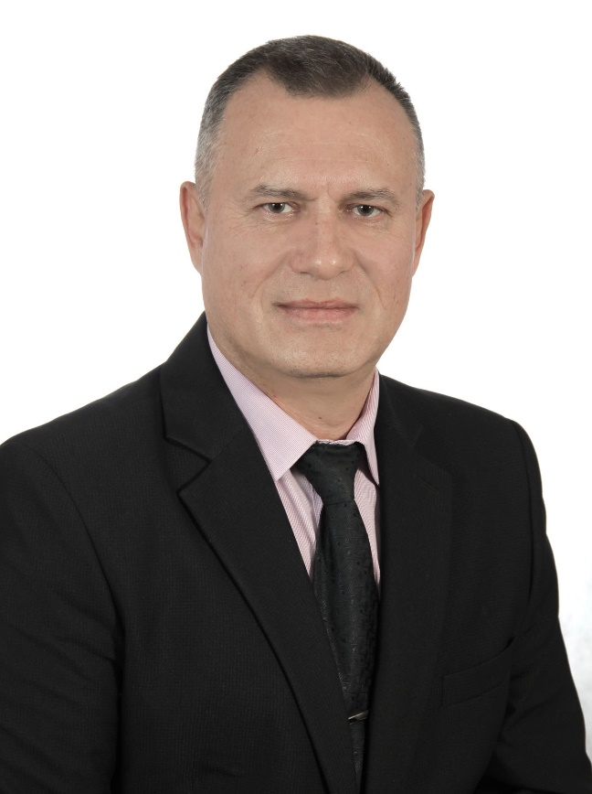
Игумнов Дмитрий Анатольевич, родился 14 февраля 1966 года.
Избран 13 сентября 2020 года.
Место жительства – Чувашская Республика, гор. Чебоксары.
Образование: высшее, 1991 г., Чувашский государственный университет им. И.Н. Ульянова, ЭТФ по специальности инженер-электромеханик.
Дополнительное образование:
- Торгово-промышленная палата ЧР, курсы «Менеджмент и маркетинг», 2004 г.
- ФГОУВПО «Чувашская государственная сельскохозяйственная академия» по программе «Ква-лификационная подготовка по организации перевозок автомобильным транспортом в пределах РФ» 2008 г.
- Центр дополнительного образования ФГБОУ ВПО «ЧГУ им. И.Н. Ульянова» по программе профессиональной переподготовки «Государственное администрирование национальной инновационной системы» в сфере государственного-муниципального управления регионом 2016 г.
-1983-1985, 1990-1997 г.г.: служба в Вооруженных Силах.
-Чувашское отделение Сбербанка России, г. Чебоксары- Старший инспектор отдела экономической безопасности.
- ООО Компания Корпоративного Управления «Концерн «Тракторные заводы»,
г. Чебоксары- Руководитель центра новых поставщиков Департамента планирования и анализа.
-2014-по настоящее время: Акционерное общество «Бюро технической инвентаризации», г. Чебоксары- Директор
Член политической партии «Единая Россия».
Награжден Почетной грамотой администрации Калининского района г. Чебоксары.
Оказание благотворительной помощи ЧРОО «Право на жизнь», почетная грамота от организации ЧРОО «Право на жизнь».
Женат, взрослый сын.

Исаева Инна Владиславовна (с 11.09.2022)
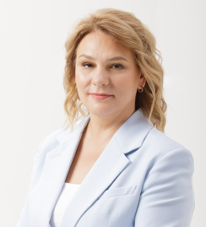
Родилась 1 апреля 1969 года.
Избрана 11 сентября 2022 года.
Место жительства - Чувашская Республика – Чувашия, город Чебоксары.
Директор муниципального автономного общеобразовательного учреждения «Гимназия № 5» муниципального образования города Чебоксары – столицы Чувашской Республики.
Образование – высшее, Чувашский государственный педагогический институт, 1993 г., специальность – русский язык и литература, квалификация – учитель русского языка и литературы средней школы, профессиональная переподготовка - Московский государственный гуманитарный университет им.М.А.Шолохова, 2011 г., по программе - государственное и муниципальное управление.
Была депутатом Государственного Совета Чувашской Республики, член Партии «ЕДИНАЯ РОССИЯ», руководитель национального проекта «Новая школа», член Комитета Государственного Совета Чувашской Республики по социальной политике и национальным вопросам.
Член Всероссийской политической партии "ЕДИНАЯ РОССИЯ". Член Регионального Политического Совета Чувашского Регионального отделения Всероссийской политической партии "ЕДИНАЯ РОССИЯ".
Общественная деятельность:
Председатель Общественного совета при Министерстве образования и молодежной политики Чувашской Республики.
Член коллегии Министерства образования и молодежной политики ЧР
Член главной аттестационной комиссии Чувашской Республики
Член управляющего совета Чувашского республиканского института образования
Награды:
-Награждена нагрудным знаком "Почетный работник общего образования Российской Федерации», приказ №11-30 от 16.01.2004
- Почетной грамотой Государственного Совета Чувашской Республики, постановление №988 от 11.04.2019
-Почетной грамотой Министерства образования и молодежной политики Чувашской Республики.
-Удостоена почетного звания "Заслуженный работник образования Чувашской Республики» указ №96 от 01.07.2014
-Благодарности Президента Чувашской Республики №145-рг от 27.03.2019
Сведения о семейном положении, наличии детей: замужем (с 1991 года, муж – Исаев Владислав Вячеславович), имеет сына (Максим – 1991 года рождения).
Трудовая деятельность:
месяц и год |  | Должность и место работы
поступления | ухода | Должность и место работы
Сентябрь 1986 | Апрель 1988 | Старшая пионерская вожатая средней школы № 23 Калининского района г.Чебоксары
Апрель 1988 | Сентябрь 1990 | Комсорг по школам Калининского РК ВЛКСМ в г.Чебоксары ЧАССР
Сентябрь 1990 | Август 1993 | Учитель русского языка и литературы средней школы № 56 г.Чебоксары
Август 1993 | Сентябрь 1995 | Зам.директора по эстетике школы № 35 г.Чебоксары, учитель русского языка
Сентябрь 1995 | Август 2000 | Учитель русского языка школы № 35 г.Чебоксары
Август 2000 | Февраль 2005 | Заместитель директора по учебно-воспитательной работе средней школы № 56 г.Чебоксары
Февраль 2005 | Январь 2007 | Директор СОШ № 56 г.Чебоксары
Январь 2007 | По настоящее время | Директор МАОУ «Гимназия № 5» г.Чебоксары

Кадирова Елена Владимировна (с 09.04.2023)
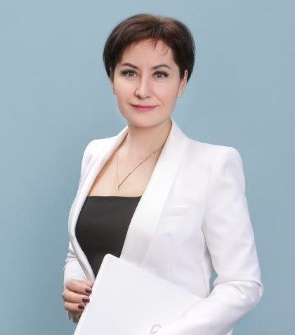
Родилась 30 июля 1977 года в городе Чебоксары.
Избрана 9 апреля 2023 года.
Образование высшее. Окончила ЧГПУ имени И.Я. Яковлева и Московский гуманитарный университет имени М. А. Шолохова.
Трудовую деятельность начала в 2000 году. Прошла путь от младшего воспитателя до заведующего детским садом. С 2010 по 2017 гг. работала заведующим детского сада №88. С 2017 года по настоящее время возглавляет детский сад № 206 «Антошка».
Как специалист и профессионал своего дела, Елена Владимировна внесла большой вклад в развитие отрасли дошкольного образования в городе Чебоксары. Сразу после открытия детского сада № 206 ее проект семейной гостиной «Матрешка» выиграл грант в российском образовательном конкурсе. Суть проекта – объединить семьи, воспитывающие одного ребенка, которые не посещают детский сад, с многодетными семьями с целью общения и взаимодействия. Средства федерального бюджета, полученные в качестве выигрыша были направлены на повышение качества дошкольного образования.
Является членом политической партии «Единая Россия».
Замужем, воспитывает двух дочерей.

Карпов Владимир Аркадьевич (с 13.09.2020)
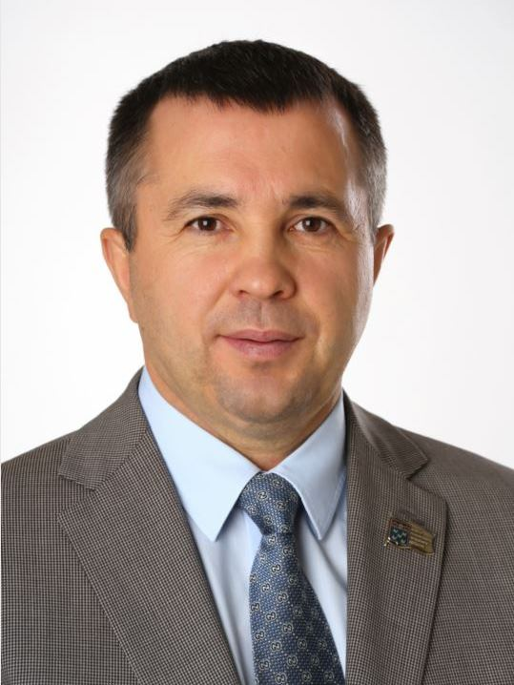
Родился 1 августа 1967 года в г. Чебоксары. Образование высшее, окончил Чувашский сельскохозяйственный институт по специальности "Экономика и управление в агропромышленном комплексе", Московский университет потребительской кооперации по специальности "Юриспруденция".
Избран 13 сентября 2020 года.
Выдвинут партией "Единая Россия"
Место жительства – г. Чебоксары.
Заместитель генерального директора ЗАО ССК "Чебоксарский"
Является действующим депутатом Чебоксарского городского Собрания депутатов г. Чебоксары.
С 1988 года после службы в рядах Советской Армии работал мастером в СПТУ №23 г. Чебоксары. С 1991 года - заместитель директора ЗАО "КОРТЕК" в г. Москве. С 1994 года - экономист, начальник экономического отдела ТОО "Весы" в г. Чебоксары. С сентября 2006 года работает в ЗАО ССК "Чебоксарский".
Является членом Общественного совета при главе администрации Ленинского района г. Чебоксары.
Заслуженный строитель Чувашской Республики.
Член политической партии «Единая Россия».
Женат, имеет двух сыновей.

Кадышев Евгений Николаевич (с 13.09.2020)
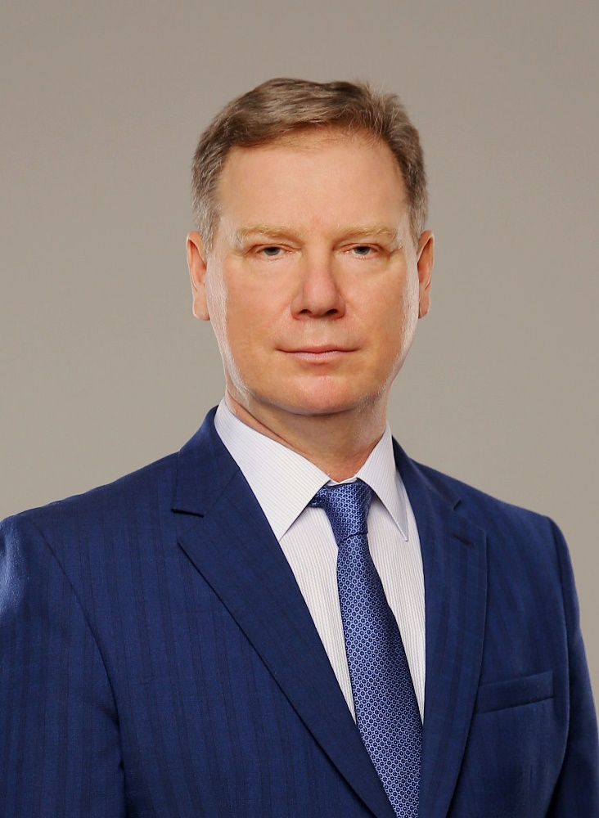
Родился 08 августа 1962 года в г. Чебоксары.
Избран 13 сентября 2020 года.
В 1981 году ‒ электромонтер по ремонту эл. оборудования цеха № 7 по четвертому разряду в Чебоксарском производственном объединении им В.И. Чапаева.
В 1986 году окончил Чувашский государственный университет имени И.Н. Ульянова.
1986 ‒ мастер электромеханической лаборатории цеха № 21 Чебоксарского производственного объединения им В.И. Чапаева.
1986-1990 ‒ ассистент кафедры экономики и организации производства Чувашского государственного университета имени И.Н. Ульянова.
1990–1993 – обучение в очной целевой аспирантуре на кафедре Управление в социально-экономических системах Санкт-Петербургского государственного политехнического университета.
1994 ‒ ассистент кафедры отраслевой экономики и организации производства Чувашского государственного университета имени И.Н. Ульянова.
1995-2003 ‒ старший преподаватель, доцент, профессор кафедры сертификации и менеджмента Чувашского государственного университета имени И.Н. Ульянова.
2003-2016 ‒ декан факультета организации и управления производством, заведующий кафедрой отраслевой экономики, декан факультета управления психологии, декан факультета управления и социальных технологий ЧГУ им. И.Н. Ульянова.
С 2016 года по настоящее время проректор по научной работе ЧГУ им. И.Н. Ульянова.
С 1993 года занимается практической реализацией научных разработок в статусе внешнего консультанта по проектированию систем управления ФГУП «ЧПО им. В.И. Чапаева», ОАО «Химпром», ОАО «Скороход», ОАО «Электром», ОАО «Завод «Чувашкабель», ЗАО «Первая инвестиционная строительная компания», ЗАО «Группа Компаний Системной Консолидации», Администрация г. Чебоксары и др.
Сфера научных интересов: система управления маркетингом и инновациями, исследование промышленно-производственного потенциала и конкурентоспособности региона и формирование интегративной стратегии комплексного развития различных отраслей. Опубликовано более 100 научных трудов, в т.ч. более 10 монографий.
Депутат Чебоксарского городского Собрания депутатов 6 созыва. Член Президиума Чебоксарского городского Собрания депутатов. Председатель постоянной комиссии Чебоксарского городского Собрания депутатов по экономической политике и инвестициям.
3 октября 2017 года избран главой города Чебоксары ‒ председателем Чебоксарского городского Собрания депутатов 6 созыва.
На Конференции Чебоксарского городского Чувашской Республики местного отделения Всероссийской политической партии «ЕДИНАЯ РОССИЯ» 24 ноября 2017 года избран Секретарем Чебоксарского городского местного отделения Партии.
18 октября 2022 года избран главой города Чебоксары ‒ председателем Чебоксарского городского Собрания депутатов 7 созыва.
7 ноября 2023 года избран председателем Чебоксарского городского Собрания депутатов 7 созыва.
Член Регионального политического совета Партии (с 01.12.2017).
Женат, воспитывает двоих детей.
Награды:
Заслуженный деятель науки Чувашской Республики
Действительный член Академии электротехнических наук Российской Федерации
Член-корреспондент Российской академии естественных наук
Почетная грамота Министерства образования и науки Российской Федерации
Медаль ордена «За заслуги перед Чувашской Республикой»
Вице-президент Академии электротехнических наук Чувашский Республики.

Кригер Владислав Валерьевич (с 13.09.2020)
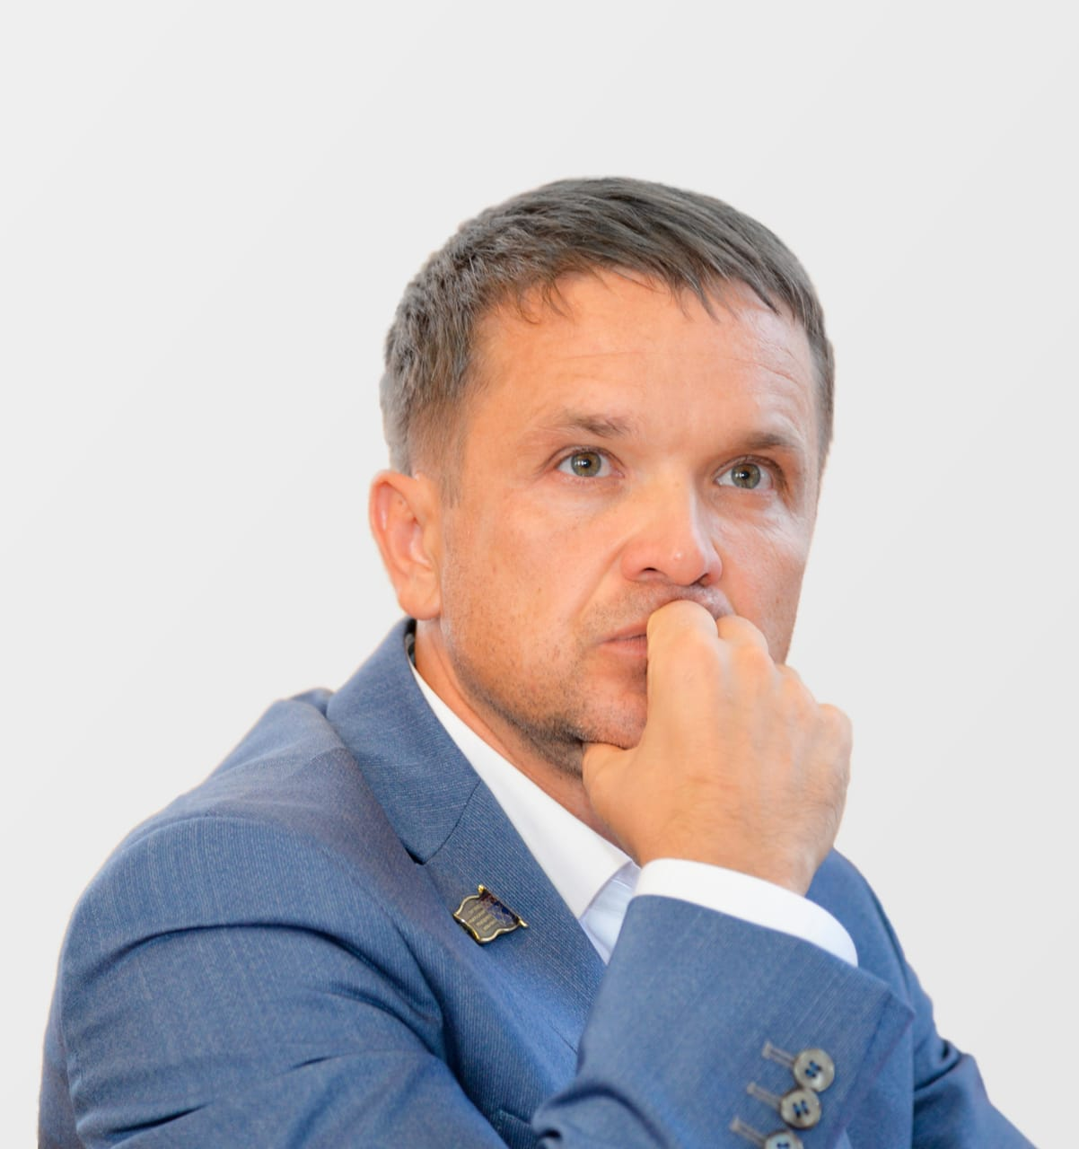
Родился 17 ноября 1975 года в г. Новочебоксарск.
Избран 13 сентября 2020 года.
Имеет два высших образования. В 1998г. окончил Чувашский государственный университет им. И.Н. Ульянова, специальность Бухгалтерский учет и аудит, в 2001г. окончил Московский университет потребительской кооперации, специальность Юриспруденция.
Учредитель и коммерческий директор медицинского центра ООО «Медицинский центр Медэкспресс».
Депутат Чебоксарского городского Собрания депутатов.
Трудовую деятельность начал в 1998г., открыв собственное дело. В 2009г. выступил организатором первого в городе медицинского центра, работающего по принципу «одного окна». В 2012г. появилась собственная лаборатория с самым современным оборудованием.
Является инициатором проекта по созданию творческой основы для развития молодежи юго-западного района и города Чебоксары в целом: создание Центра олимпиадного движения в городе Чебоксары стало первым этапом в рамках реализации проекта.
В 2020 году вошел в состав редакционной коллегии первого и единственного в республике масштабного экологического издания энциклопедического характера «Экологическая энциклопедия Чувашской Республики». Активно занимается экологическим воспитанием подрастающего поколения, в рамках которого готовятся специальные образовательные программы. Первый сборник «Мои зеленые сказки» состоит из детских сказок и методических рекомендаций, которые включают в себя дидактические игры и задания.
Воспитывает двух дочерей.

Ладилов Максим Эдуардович (с 13.09.2020)
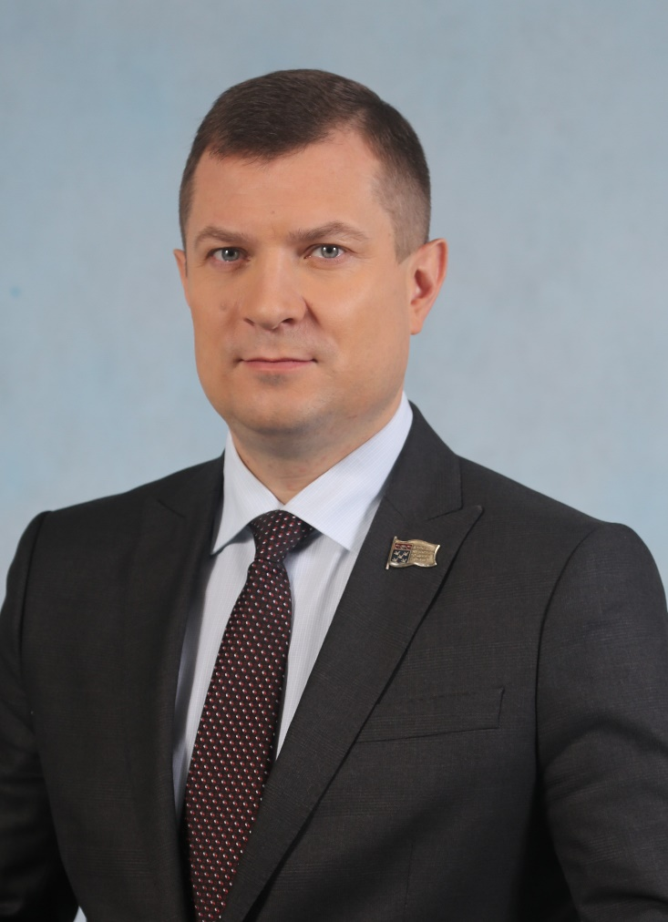
Депутат Чебоксарского городского Собрания депутатов 7-го созыва (2020-2025 гг.)
Избран 13 сентября 2020 года.
Родился 13 октября 1973 года.
Образование высшее, закончил Чувашский государственный университет им. И.Н. Ульянова, Московский государственный открытый университет.
Место жительства – г. Чебоксары.
Заместитель директора по операционному управлению Управления федеральной почтовой связи Чувашской Республики АО «Почта России».
Выдвинут Чебоксарским местным городским отделением всероссийской политической партии «Единая Россия».
Трудовую деятельность начал электромехаником Чебоксарского почтамта в 1995 году. В 2000-2005 годы – директор ООО «ТПК «Континенталь». С 2005 года – начальник отдела, с 2006 года по 2019 – заместитель директора Управления федеральной почтовой связи Чувашской Республики – филиала ФГУП «Почта России». С 2019 года по настоящее время заместитель директора по операционному управлению УФПС Чувашской Республики АО «Почта России».
Избирался депутатом Чебоксарского городского Собрания депутатов в 2005, 2010, 2015 годах.
Награжден Почетными грамотами Чебоксарского городского Собрания депутатов, Почетной грамотой Государственного совета Чувашской Республики, имеет звание «Мастер связи».
Член всероссийской политической партии «Единая Россия».
Женат, воспитывает троих детей.

Литвиненко Павел Валерьевич (с 11.09.2022)
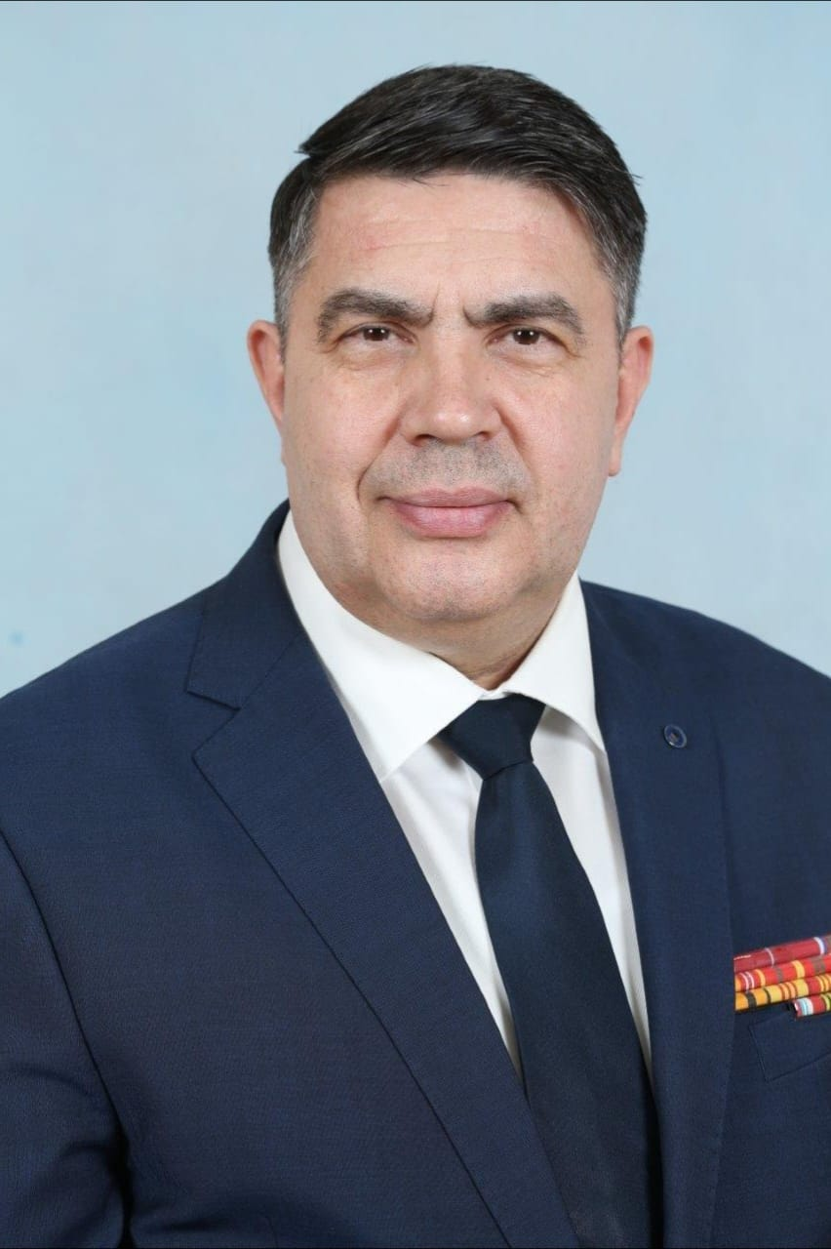
Павел Валерьевич родился в г. Москве 10 декабря 1965 года.
Избран 11 сентября 2022 года.
В 1987 году окончил Таллинское высшее военно-политическое строительное училище, в 2007 году – ФГОУ ВПО «Северо-Западная академия государственной службы».
Пенсионер, полковник запаса.
В июне 2005 года, после ухода в запас, начал работать в ЗАО «Русская электротехника» в должности начальника администрации, а в 2007 году перешел работать в ЗАО «АБС Русь», где последовательно занимал должности административного директора, Генерального директора. В 2011 году был назначен директором по представительству ОАО «ВНИИР» в Сербии, позднее, в 2013 году – административным директором по представительству ОАО «ВНИИР» в Москве.
С сентября 2014 года по июнь 2022 был Генеральным директором ОАО «ВНИИР-Прогресс», дочернего предприятия ОАО «ВНИИР».
C сентября 2019 года по октябрь 2021также был генеральным директором ОАО ВНИИР.
Награжден государственными и ведомственными наградами Родины, в т ч. медалью «За воинскую доблесть 2 степени» (2000 г), Медалью Ордена «За заслуги перед Отечеством» 2 степени (2004 г.), Медалью Ордена “За заслуги перед Отечеством 1 степени” (2020г.) 1 2 ведомственными и иностранными медалями.
Женат, воспитал 2 сыновей.
Супруга: Литвиненко Ольга Викторовна 1963 г.р. – на пенсии, по образованию и роду трудовой деятельности учитель.

Лясина Светлана Ивановна (с 13.09.2020)
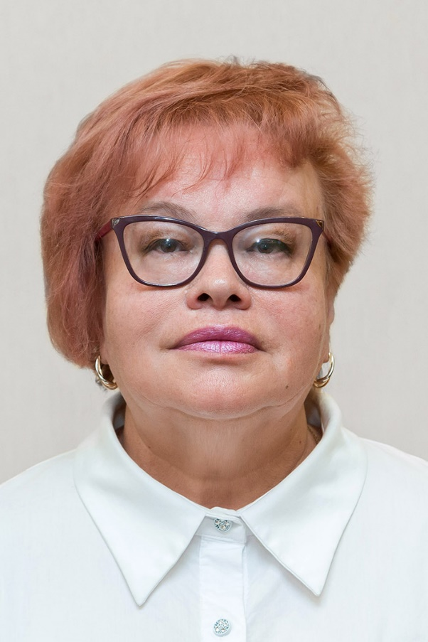
Дата рождения: 06 августа 1957 г. Место рождения: г.Чебоксары
Образование: высшее, год окончания - 1986 г., Чувашский государственный им.И.Н.Ульянова, специальность: Промышленное и гражданское строительство»
Партийная принадлежность: «Региональное отделение Политической партии «Российская партия пенсионеров за социальную справедливость» в Чувашской Республике
Награды:
2007 год – Почетная грамота Министерства регионального развития Российской Федерации;
2012 год – Нагрудный знак «Почетный строитель России»;
2019 год – Юбилейная медаль «В память о 550-летии города Чебоксары»
Семейное положение: замужем, сын.
Трудовая деятельность:
1977-1978г.г. – мастер ОГМ РСУ ХБК г.Новосибирска;
1978-1981г.г. – начальник Чебоксарское ремонтно-строительное управление №2 треста «Чебоксарыгорремстрой»;
1981-1989г.г. – главный инженер Калининского районного жилищного производственно-эксплуатационного треста г.Чебоксары Чувашской АССР;
1989 – 1992 г.г. – начальник службы капитального ПРЭО;
1992- 2002 г.г. – начальник ПТО МУП «Управление жилищно-коммунального хозяйства и благоустройства»;
2002-2003г.г. – директор МУРЭП «Камал»;
2003- 2005 г.г. – директор МУРЭП «Юго-Запад»;
С 2006 года по настоящее время является директором ООО «Вертикаль».

Мамиконян Размик Самвелович (с 13.09.2020)
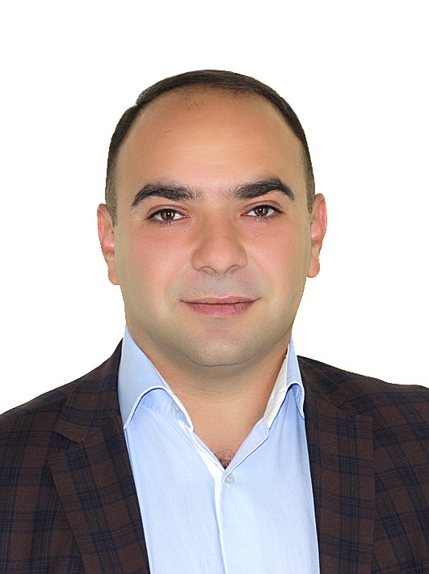
Родился 12 августа 1986 года в городе Кировокан Армянской ССР. Среднее образование получил в чебоксарском лицее №44, в 2008 году окончил Чебоксарский кооперативный институт по специальности «Экономика и менеджмент».
Избран 13 сентября 2020 года.
Директор ООО «Менуа».
С 2013 года – член Молодёжного парламента при Чебоксарском городском Собрании депутатов. Участвуя в работе Молодёжного парламента, разработал программу строительства автомобильных (гостевых) парковок во дворах, пользу от которой отмечают многие автовладельцы.
С 2016 года – помощник депутата Государственной Думы Федерального Собрания Российской Федерации.
Ведёт активную общественную деятельность, занимается благотворительностью.
Женат, воспитывает четверых детей. Увлекается спортом.

Михайлов Николай Васильевич (с 15.10.2021)
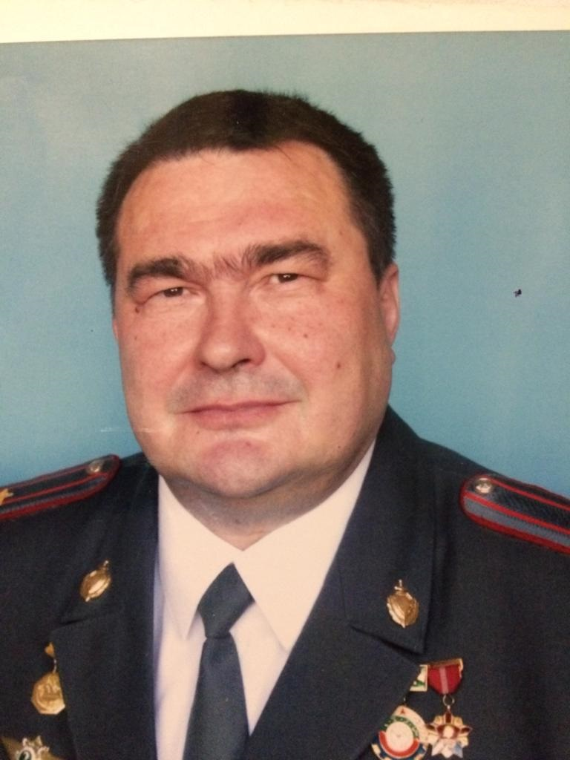
С 19.10.2021 г. − депутат Чебоксарского городского Собрания депутатов 7 созыва от политической партии «Политическая партия «Российская партия пенсионеров за социальную справедливость».
Получил вакантный мандат 15 октября 2021 года.
Кандидат философских наук, доцент, полковник милиции в отставке.
В 1985 − 1986 г. − советник по делам молодёжи и образованию в Демократической Республике Афганистан (ДРА).
В 1986 − 1988 г. − первый секретарь Чебоксарского горкома ВЛКСМ.
В 1987 − 1989 г. − депутат городского Совета г. Чебоксары.
В 1988 − 1991 г. − зам. секретаря, секретарь парткома ЧГПИ им. И.Я. Яковлева.
В 1991 − 1994 г. − аспирант кафедры философии МПГУ им. В.И. Ленина.
В 2001 − 2011 г. − начальник кафедры философии и политологии ЧФНА МВД РФ.
Свыше 50 научных публикаций.
Награжден Почетным знаком ВЛКСМ (1986г.), медалью «От благодарного афганского народа» (1986 г.), медаль «За воинскую Славу» (1986 г.), присвоено почетное звание «Заслуженный работник образования Чувашской Республики» (2003 г.).

Муравьев Сергей Иванович (с 13.09.2020)
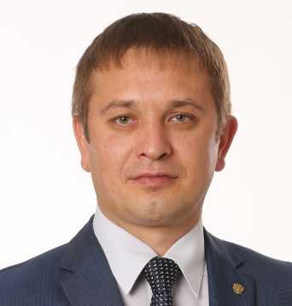
Депутат Чебоксарского городского Собрания депутатов 7-го созыва
Избран 13 сентября 2020 года.
Родился 15 мая 1976 года в деревне Кильдюшево Яльчикского района Чувашской АССР.
Место жительства – город Чебоксары.
Выдвинут избирательным объединением – Региональное отделение Политической партии Справедливая Россия в Чувашской Республике.
Избран депутатом по одномандатному избирательному округу № 16.
Партийная принадлежность: ВПП «СПРАВЕДЛИВАЯ РОССИЯ», Руководитель фракции ВПП СПРАВЕДЛИВАЯ РОССИЯ в ЧГСД.
Трудовую деятельность начал в 1991 году каменщиком, в СУ-29 Стройтреста №2
1994 – 1996 годах служил в рядах ВС РФ, старший сержант
1997 – по н.в. Индивидуальный предприниматель в строительной сфере
2012 – по н.в. «Центр поддержки семьи «СЧАСЛИВЫЙ ДОМ» - директор
2016 - по н.в. «Центр Защиты Прав Граждан» - Руководитель
Семейное положение: женат, воспитывает троих сыновей.

Нестерова Елена Леонидовна (с 13.09.2020)
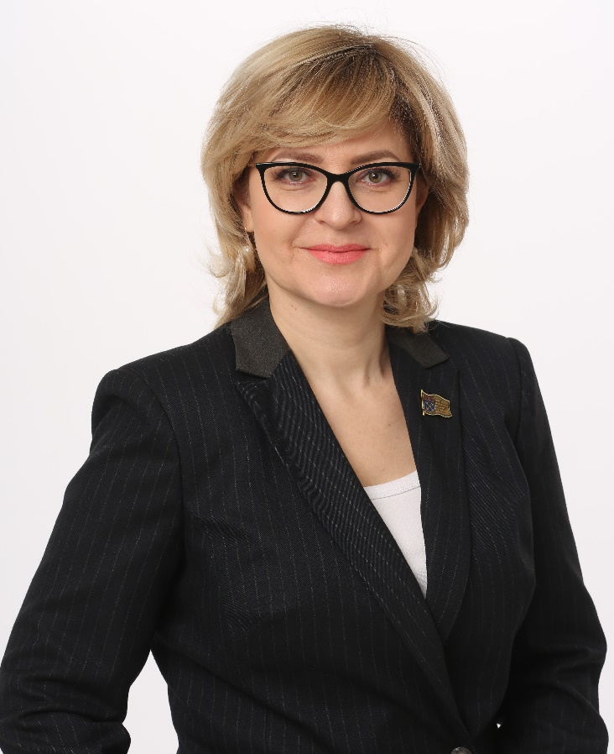
Родилась 9 марта 1974 года в г. Чебоксары Чувашской Республики. Замужем, воспитывает 3 детей.
Образование высшее, в 1996 году окончила Санкт-Петербургский государственный технический университет по специальности «Экономика и управление на предприятии», Федеральную программу подготовки управленческих кадров для организаций народного хозяйства Российской Федерации. Директор муниципального автономного учреждения культуры ДК «Салют».
С 2015 по 2020 годы - депутат Чебоксарского городского собрания депутатов 6 созыва.
С 2020 года по настоящее время является действующим депутатом Чебоксарского городского собрания депутатов 7 созыва на непостоянной основе. Член постоянной комиссии ЧГСД по социальному развитию и экологии.
Выдвинута избирательным объединением «Чебоксарское городское Чувашской Республики местное отделение Всероссийской политической партии «ЕДИНАЯ РОССИЯ».
Член партии «Единая Россия».
Трудовую деятельность начала сборщицей в МП «ПАК» в 1991 г. С 1994 года – главный бухгалтер в организациях: ООО «Конвекс», ООО «Цивиль», ООО «Издательский дом Поволжья». С 2005 года – начальник финансового отдела ОАО «Чувашавтодор». С 2015 года – заместитель начальника финансового-экономического отдела ОАО «Электроприбор». С 2020 года – директор МАУК ДК «Салют».
За время своей трудовой деятельности была отмечена следующими наградами:
Нагрудный знак предприятия, за большой вклад в разработку и реализацию комплекса мер, направленных на повышение эффективной работы ГУП ЧР «Чувашавтодор»-2007г,
Золотой значок за значительный вклад в развитие ОАО «Чувашавтодор»-2009г,
Медаль им.А.А. Николаева, за большой личный вклад в развитие дорожной отрасли России -2011г,
Юбилейная медаль «В память о 550-летии г.Чебоксары» -2019г.
Член Президиума женсовета г.Чебоксары.
Место жительства – г. Новочебоксарск

Николаев Геннадий Григорьевич (с 13.09.2020)
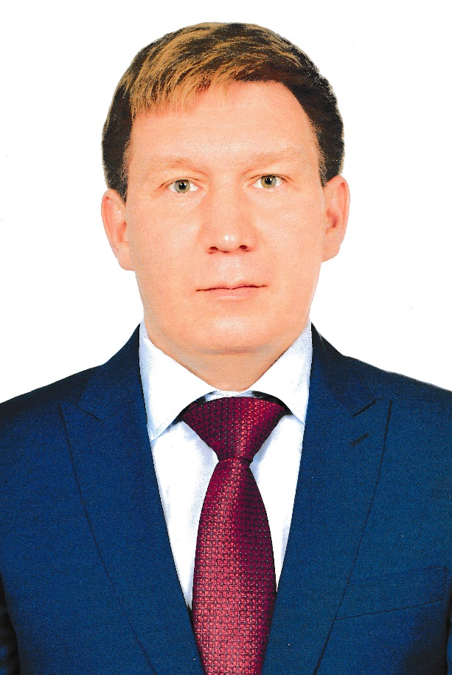
Родился 04.10.1975 г. в городе Чебоксары.
Избран 13 сентября 2020 года.
В период с 1982 по 1992 обучался в средней образовательной школе № 38 г. Чебоксары.
В период с 1992 по 1995 г. работал на Чебоксарском электроаппаратном заводе по специальности «токарь».
В период с 1995 г. по 2000 обучался в Чувашском государственном педагогическом университете. Получил высшее образование по специальности «тренер по избранному спорту, учитель физкультуры». По специальности работал тренером в период с 2002 по 2003 в школе олимпийского резерва (г. Чебоксары).
В период с 2003 и по настоящее время работет в коммерческих организация, основным направлением которых является оптовая торговля нефтепродуктами.
В настоящее время работает генеральным директором ООО «ПАРТНЕР-НЕФТЬ» (г. Чебоксары).
Женат. Воспитываю дочь.

Никоноров Дмитрий Валерьянович (с 13.09.2020)
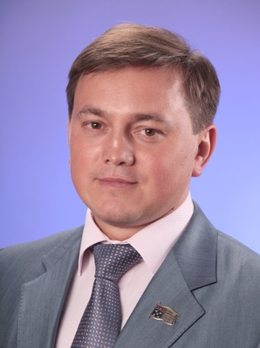
Родился 23 декабря 1976 года в г. Чебоксары Чувашской Республики. Воспитывает двух дочерей. Образование высшее, окончил Чувашский государственный педагогический институт им. И.Я. Яковлева, Московский университет потребительской кооперации. Кандидат педагогических наук.
Избран 13 сентября 2020 года.
Трудовую деятельность начал в 2000-2003 годы индивидуальным предпринимателем.
С 2004 по 2005 год – директор МУПТ и ОП столовая «Сарпиге».
С 2005 года по настоящее время - директор ООО "Гранит".
С 2004 по 2006 год - руководитель общественной приемной Общественного движения «ЗАБОТА» Чувашской Республики, по совместительству – педагог-организатор МУДО «СДЮШОР по настольному теннису» управления физической культуры, спорта и туризма администрации г. Чебоксары.
Выпускник училища Олимпийского резерва, мастер спорта по стрельбе из лука.
Вице-президент Федерации стрельбы из лука Чувашской Республики, председатель тренерского совета по стрельбе из лука.
Награжден орденом Петра Великого III степени.
Председатель постоянной комиссии по городскому хозяйству, член постоянной комиссии по вопросам градостроительства, землеустройства и развития территории города.
Являлся депутатом Чебоксарского городского Собрания 4-го созыва (2005-2010 гг.).
Являлся депутатом Чебоксарского городского Собрания 5-го созыва (2010-2015 гг.).
Являлся депутатом Чебоксарского городского Собрания 6-го созыва (2015-2020 гг.).
Место жительства – г. Чебоксары.

Павлов Анатолий Леонидович (с 13.09.2020)
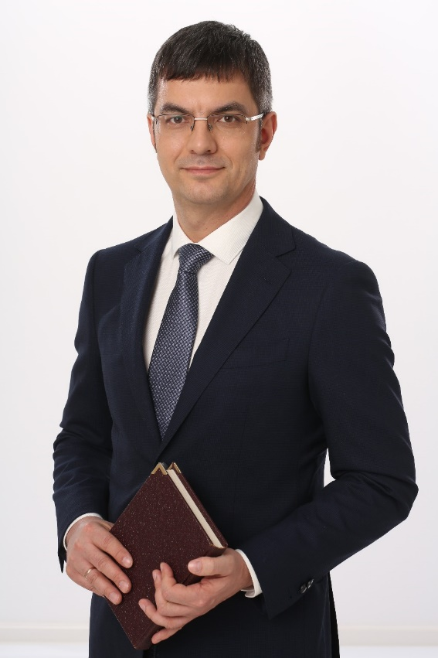
Родился 05 июля в 1977 году в г. Потсдам, ГДР
Избран 13 сентября 2020 года.
1994-1999г.г — учеба в ЧГУ им. И.Н. Ульянова
1996 - 1999гг.- работа в Коммерческом Банке «Мегаполис»
1999 — 2011гг. - работа в различных коммерческих организация строительной отрасли
2011 — 2014гг. Директор МБУ «Управления ЖКХ и благоустройства г. Чебоксары».
2014 — 2018гг. Заместитель главы администрации г. Чебоксары по вопросам Архитектуры и градостроительства.
С 2020 — Генеральный директор АО «Специализированный застройщик «Иско-Ч».
За время работы награжден:
Почетной грамотой администрации г. Чебоксары
Почетной грамотой Чебоксарского городского собрания депутатов
Почетной грамотой Министерства строительства ЧР
Почетной грамотой ГУ МЧС РФ
Почетной грамотой Чувашской Республики
Женат, воспитывает троих детей.

Павлов Валерий Аркадьевич (с 13.09.2020)
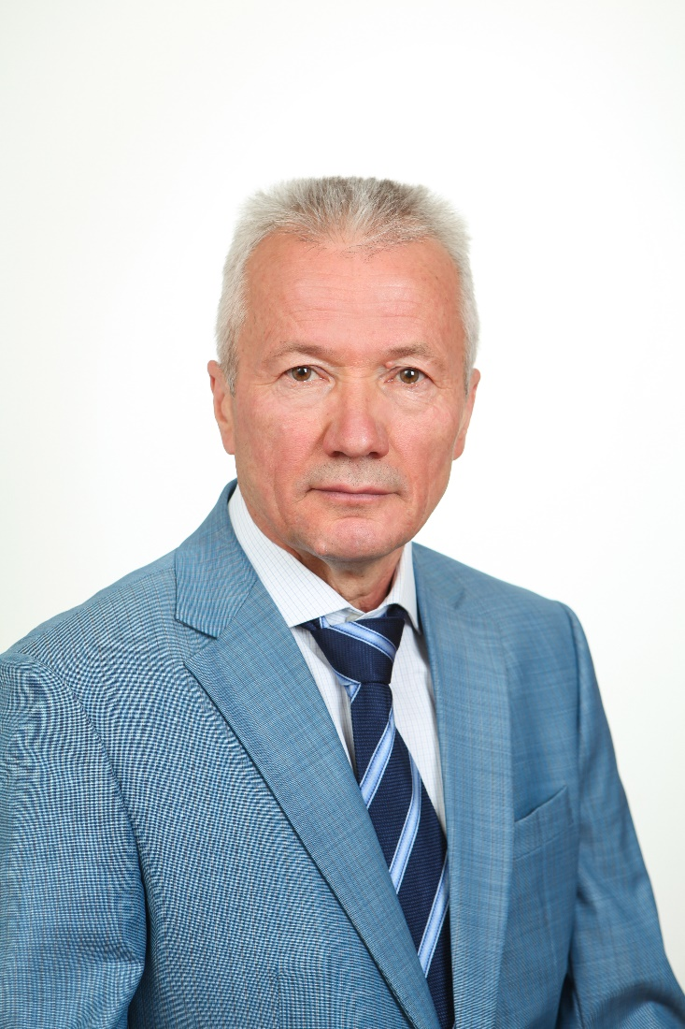
Павлов Валерий Аркадьевич родился в деревне Синьял-Чурино Красноармейского района Чувашской АССР в многодетной семье крестьян. Был третьим ребенком.
Избран 13 сентября 2020 года.
Школьные годы прошли в деревне Синьял-Чурино Красноармейского района Чувашской АССР в период с 1965 года по 1975 год.
Свою трудовую деятельность начал с августа 1975 года слесарем-сборщиком на Ульяновском автомобильном заводе им. В.И. Ленина.
С 1977 по 1979 годы служил в рядах Вооруженных сил СССР.
В 1979 году поступил в Чувашский государственный университет им. И.Н.Ульянова Чувашской Республики на факультет «Электрификация и автоматизация промышленности» по специальности «Электротермические установки» и в 1985 году успешно завершил с присвоением квалификации инженера-электромеханика.
По окончании ЧГУ с 1985 по 1988 годы работал инженером-конструктором на Чебоксарском заводе промышленных тракторов, в 1998 году был переведен мастером-энергетиком второй категории. С 1991 по 1995 годы работал в должности заместителя главного механика по энергетике в Чувашском производственном объединении «Рассвет». С 1995 года работает в жилищно-коммунальном хозяйстве: с октября 1995 года - в должности заместителя директора МРКП «Еткер», с мая 1996 года – главным инженером. В июне 1998 года назначен на должность директора МУРЭП «Эткер». После преобразования МУРЭП «Эткер» в ОАО «Эткер» с июля 2002 года собранием акционеров назначен генеральным директором общества. С 2015 года работает генеральным директором в ООО «Эткер». В этой должности трудится по настоящее время.
Депутат Чебоксарского городского Собрания депутатов 5,6,7 созывов.

Петров Евгений Александрович (с 13.09.2020)
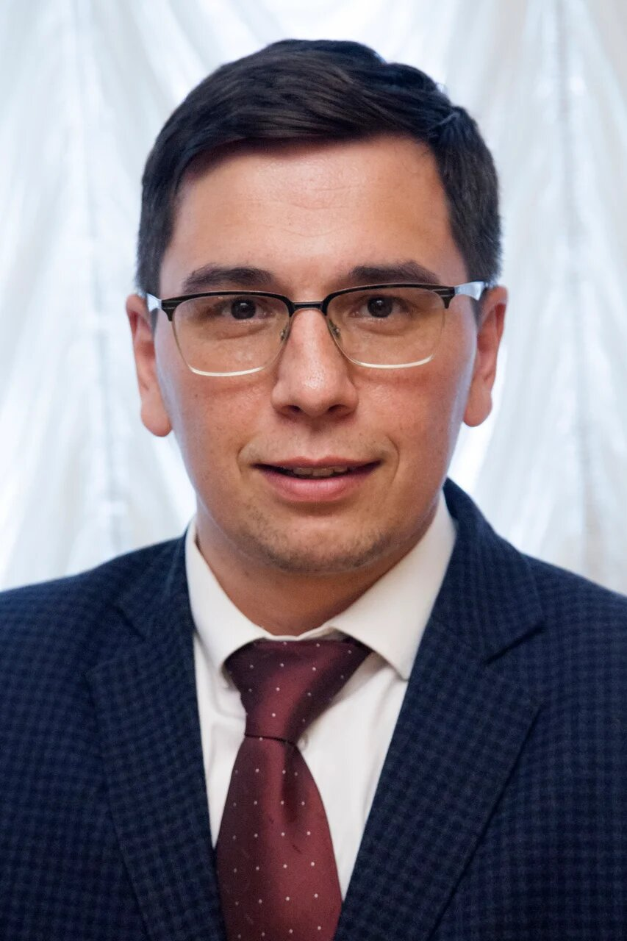
Депутат Чебоксарского городского Собрания депутатов 7-го созыва
Избран 13 сентября 2020 года.
Родился 8 марта 1989 г, гор.Чебоксары ЧАССР
Место жительства – город Чебоксары.
Выдвинут избирательным объединением – Региональное отделение Политической партии Справедливая Россия в Чувашской Республике.
Партийная принадлежность: ВПП «СПРАВЕДЛИВАЯ РОССИЯ»
Образование: высшее, окончил Санкт-Петербургский инженерно-экономический университет в 2011 г.
Трудовую деятельность начал в 2011 году менеджером по продажам автомобилей в ООО «Автомир Центр»
2012 -2013 продавец-консультант автомобилей ФОРД в компании ООО «Рольф»
2015 - 2016 заместитель директора по общим вопросам в ОАО «Чувашский Бройлер»
2019 - 2020 Начальник отдела по реализации высвобождаемого имущества, неликвидов и отходов производства в ООО «Димитровградский автоагрегатный завод»
2013 -по н.в. Член Общественной молодежной палаты при Государственном Совете Чувашской Республики
2013 -2019 помощник депутата Государственной Думы Федерального Собрания Российской Федерации по работе в Чувашской Республике на общественных началах Аксакова Анатолия Геннадьевича
Семейное положение: холост

Петров Эдуард Геннадьевич (с 13.09.2020)
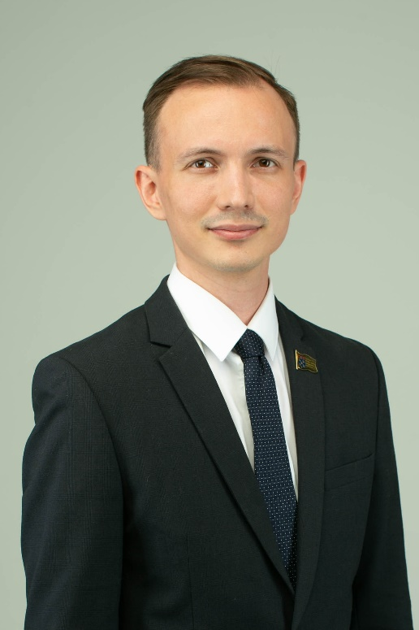
Родился 31 июля 1990 года в г. Чебоксары Чувашской Республики.
Образование высшее.
Выдвинут Чувашским региональным отделением Политической партии ЛДПР – Либерально-демократической партии России.
Трудовая деятельность:
С 2011 г. по 2013 г. ЗАО «Завод игрового спортивного оборудования» - Менеджер региональных продаж
С 2013 г. по 2016 г. ООО «АвтопаркТВ» - коммерческий директор
С 2016 г. по 2020 г. ООО «АвтопаркТВ» - начальник отдела продаж
С 2020 г. по наст вр. «Администрация Главы Чувашской Республики» - Помощник депутата ГД РФ по работе в Чувашской Республике
Партийная деятельность:
С 2013 г. по 2014 г. – Активист Чувашского РО ЛДПР.
В 2014 г. – и.о. координатора московского первичного отделения г. Чебоксары
В 2015 г. – и.о. координатора г. Чебоксары
С 2016 г. по 2018 г. – Помощник координатора Чувашского Регионального отделения ЛДПР по работе с молодежью.
С 2018 г. по 2019 г. – Заместитель координатора Чувашского Регионального отделения ЛДПР по идеологической работе
С 2019 г. по наст вр. – Заместитель координатора Чувашского Регионального отделения ЛДПР
С 2014 г. по наст. вр. – Член Координационного Совета Чувашского РО ЛДПР.
Помощник депутата Государственного Совета Чувашской Республики 5-го созыва, на непостоянной основе (2011-2016 г.)
Помощник депутата Государственной Думы Федерального Собрания Российской Федерации 6-го созыва, на непостоянной основе (2011-2016 г.)
Помощник депутата Государственной Думы Федерального Собрания Российской Федерации 7-го созыва (2016-2020 г.), на постоянной основе
Не женат, воспитывает дочь.
Депутат Чебоксасркого городского Собрания депутатов 6 созыва.

Пивоваров Алексей Иванович (с 13.09.2020)
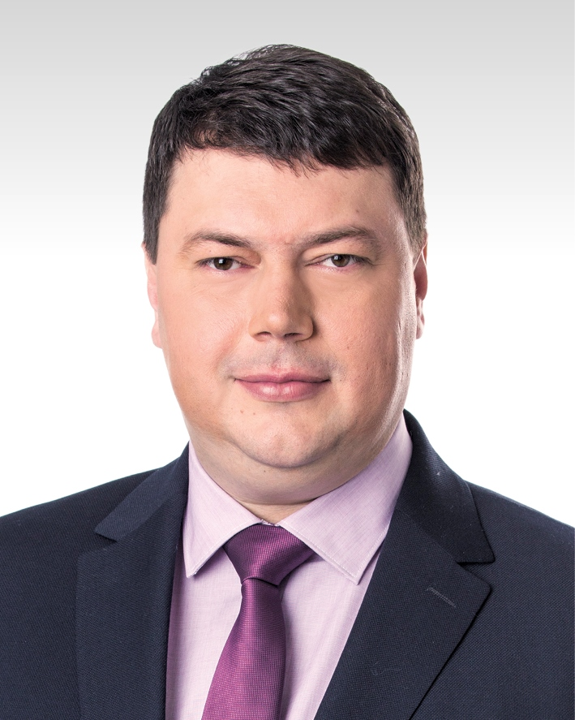
Родился 9 мая 1975 года в г. Чебоксары.
Избран 13 сентября 2020 года.
Образование высшее, в 1997 году окончил Чувашский государственный университет им. И.Н.Ульянова по специальности "Бухгалтерский учет и аудит».
В 2015 году прошел профессиональную переподготовку в ФГБОУ ВПО «ЧГУ им. И.Н.Ульянова» по программе «Управление государственными и муниципальными учреждениями».
Трудовую деятельность начал во время учебы оператором ЭВМ на кафедре отраслевой экономики ЧГУ.
С 1997 года по 1999 год – исполнительный директор ЗАО «Региональный информационно-аналитический центр поддержки предпринимательства» г. Чебоксары.
С 1999 по 2003 год – заместитель директора ЗАО «Волготехносфера».
С 2003 по 2004 год – коммерческий директор ЗАО «Техноойл» г. Чебоксары.
В настоящее время – директор ООО «Волгатрансбетон».
Женат, воспитывает троих детей.

Сапожников Алексей Юрьевич (с 13.09.2020)
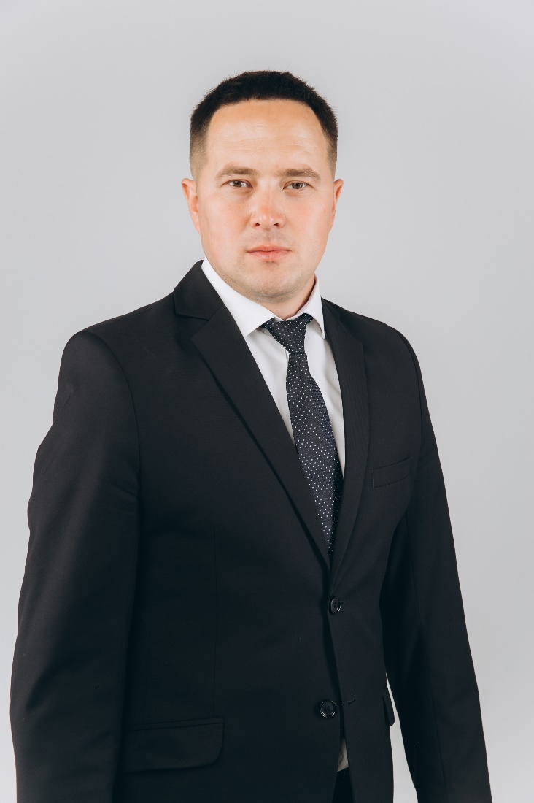
Родился 21 июня 1987 года в г. Чебоксары Чувашской Республики.
Избран 13 сентября 2020 года.
Образование: два высших, окончил Московский автомобильно-дорожный институт; Московский гуманитарно-экономический институт
Место жительства – г. Чебоксары.
Индивидуальный Предприниматель.
Выдвинут Чувашским региональным отделением Политической партии ЛДПР – Либерально-демократической партии России.
Трудовую деятельность начал с 2005 года на заводе «Чебоксарская керамика» , с 2007 года начал предпринимательскую деятельность по оказанию услуг населению по перевозке грузов. Окончил два высших учебных заведения Московский автомобильно-дорожный институт 2009г., Московский гуманитарно-экономический институт 2013г. С 2015 года помощник Депутата Государственной Думы ФС РФ.

Скворцов Олег Веняминович (с 13.09.2020)
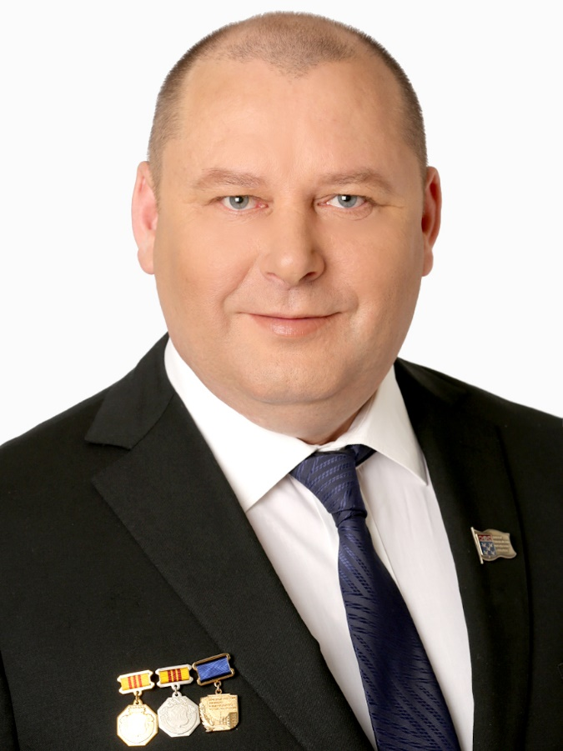
Родился 01 сентября 1964 года в д. Большая Таяба, Яльчикского района, Чувашской Республики.
Избран 13 сентября 2020 года.
Образование высшее, окончил Чувашскую государственную сельскохозяйственную академию.
Место жительства – г. Чебоксары.
Директор Акционерного общества «Зеленстрой».
Член Всероссийской политической партии «Единая Россия» Депутат Чебоксарского городского Собрания депутатов пятого, шестого созывов на непостоянной основе.
После окончания профессионально-технического училища №8 г. Чебоксары, в 1982-1984 г.г. был призван в ряды Советской Армии. Трудовая деятельность началась с 1984 г. С января 1986 г. работал в колхозе им. Карла Маркса Яльчикского района электромонтером. С ноября 1987 года по май 2012 года - в Муниципальном унитарном ремонтно-эксплуатационном предприятии «Эткер» мастером. С мая 2012 года в открытом акционерном обществе «Зеленстрой» директором по производству, с июня 2012 года - директором.
Имеет многочисленные награды, из которых:
Присвоено Почетное звание «Заслуженный работник сферы обслуживания населения Чувашской Республики»;
Награжден нагрудным знаком «Почетный работник жилищно-коммунального хозяйства России»;
Почетная грамота Чувашской Республики.
Имеет двух сыновей.

Спиридонов Андрей Анатольевич (с 13.09.2020)
Избран 13 сентября 2020 года.

Степанов Федор Михайлович (с 13.09.2020)
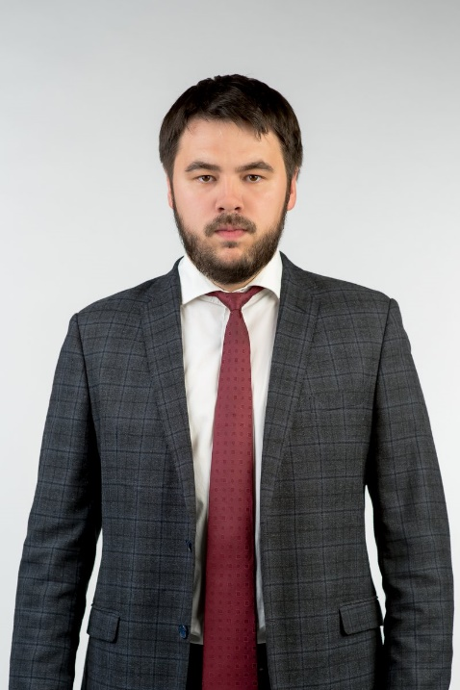
Родился 5 февраля 1989 года в городе Чебоксары.
Избран 13 сентября 2020 года.
Образование: высшее. Юридический факультет ФГБОУ ВПО «ЧГУ им. И.Н. Ульянова», 2011 г.
2006-2011 гг. – студент юридического факультета Чувашского государственного университета имени И.Н. Ульянова.
2011-2013 гг. – аспирант Чебоксарского кооперативного института Российского университета кооперации.
Февраль-июль 2017 г. – профессиональная переподготовка по направлению «Государственное и муниципальное управление» в Российской академии народного хозяйства и государственной службы при Президенте Российской Федерации.
Трудовая деятельность:
2008-2020 гг.- помощник управляющего по административным вопросам Чебоксарско-Чувашского епархиального управления Русской Православной Церкви.
2020 г.- по н.в. – директор Благотворительного фонда «Воскресение» Чувашской Республики.
Общественная деятельность:
Член общественной Молодежной палаты при Государственном совете Чувашской Республики.
Член Общественного совета при Управлении МВД России по городу Чебоксары.
Женат, воспитывает дочь.

Терентьев Владимир Иванович (с 15.10.2021)
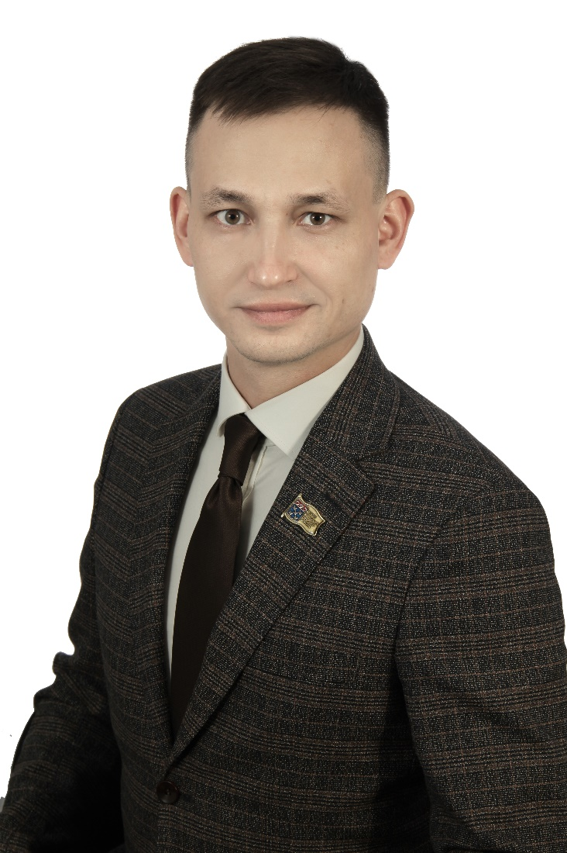
Родился в 1987 году.
Получил вакантный мандат 15 октября 2021 года.
Председатель благотворительной организации “Добрые люди”.
Заместитель руководителя Центра поддержки экспорта Чувашской Республики.
Помощник депутата Государственного Совета Чувашской Республики.
В 2004 году окончил школу с золотой медалью. В школьные годы вел активную общественную деятельность и занимался спортом. Был “президентом школьной республики”, капитаном районной футбольной команды. Выступал в чемпионате Чувашии по футболу среди юношей. Неоднократно становился призером районных и республиканских олимпиад и конференций.
С красным дипломом завершил обучение в Московском политехническом университете. Был председателем студенческого совета.
Получил второе высшее образование (степень магистра юриспруденции), завершив с красным дипломом Тольяттинский государственный университет.
В 2020 году прошел обучение по программе Mini MBA Professional в международной школе бизнеса г. Эдинбург (Management & Marketing Universal Business School).
В 2022 году прошел обучение по программе Business English Fundamentals (Деловой английский) и получил Международный «Business English Certificate» от IELTS.hub и Comptenecies Development Bureau.
Трудовую деятельность начал с 16 лет, разнорабочим на разных предприятиях (колхоз, промкомбинат). В студенческие годы работал на разных должностях в сфере маркетинга и управления проектами.
С 2009 по 2019 год вел предпринимательскую деятельность. Сотрудничал со многими предприятиями Чувашии. Работу всегда совмещал с общественной деятельностью, за что был удостоен именной стипендии Президента Чувашской Республики. Реализовал десятки социальных проектов в сфере образования, молодежного предпринимательства, информационных технологий, сельского хозяйства и экологии.
Член молодежной парламентской ассамблеи при Совете Федерации ФС РФ третьего созыва.
Помощник депутата Государственной Думы ФС РФ шестого и седьмого созывов.
Член общественной молодежной палаты при Государственном Совете ЧР четвертого созыва.
Председатель Молодежного экономического сообщества ЧР.
С 2013 года возглавляет благотворительную организацию “Добрые люди”.
С 2017 года работая исполнительным директором ООО “Онлайн-сервисы” содействовал органам власти строить работу с обращениями граждан по насущным вопросам. За время работы помог в решении проблем более чем 11000 граждан.
С 2020 года работает заместителем руководителя Центра поддержки экспорта Чувашской Республики, оказывает содействие предприятиям Чувашии выходить на экспорт.
В 2020 году вышел в полуфинал всероссийского конкурса “Лидеры России”.
Удостоен именной стипендии Президента Чувашской Республики.
Член Российской ассоциации по связям с общественностью РАСО.
Победитель республиканского конкурса «Управленческая команда-2022».
Состоит в резерве управленческих кадров Чувашской Республики.
Имеет почетную грамоту Министерства экономического развития и имущественных отношений Чувашской Республики.
Также, получил множество благодарственных писем за активную общественную и социально-значимую работу. В том числе от Депутатов Госдумы РФ, Председателя Кабинета Министров Чувашской Республики, различных министров Чувашской Республики, главы города Чебоксары.

Федоров Андрей Михайлович (с 13.09.2020)
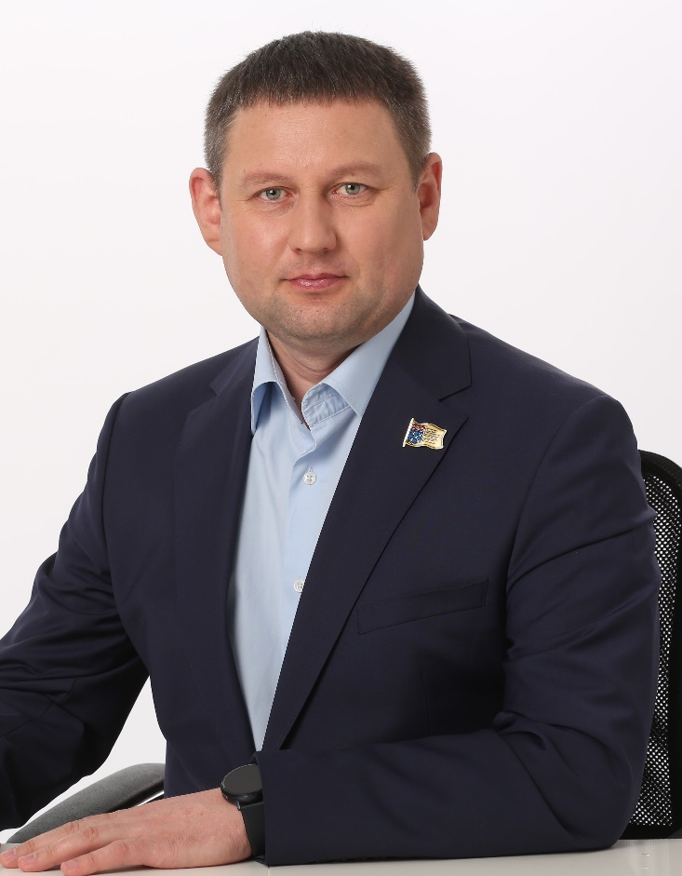
Дата рождения: 26 сентября 1978 года
Избран 13 сентября 2020 года.
Место рождения: Чувашская АССР, г. Чебоксары
Образование: 2010г. ГОУ ВПО Волго-Вятская академия государственной службы, г. Нижний Новгород
Трудовая деятельность:
07.2001г. – 03.2005г. коммерческий директор ООО «Союзпромцентр»
03.2005г. – 05.2006г. генеральный директор ООО «Арт Видео»
06.2006г. - 05.2010г. генеральный директор ООО «Техстроймонтаж
06.2010г. – по н. вр. генеральный директор ООО «Арт Видео»
Партийная принадлежность: ВПП «ЕДИНАЯ РОССИЯ»
Семейное положение: женат, имеет троих детей

Чумраков Иван Геннадьевич (с 13.09.2020)
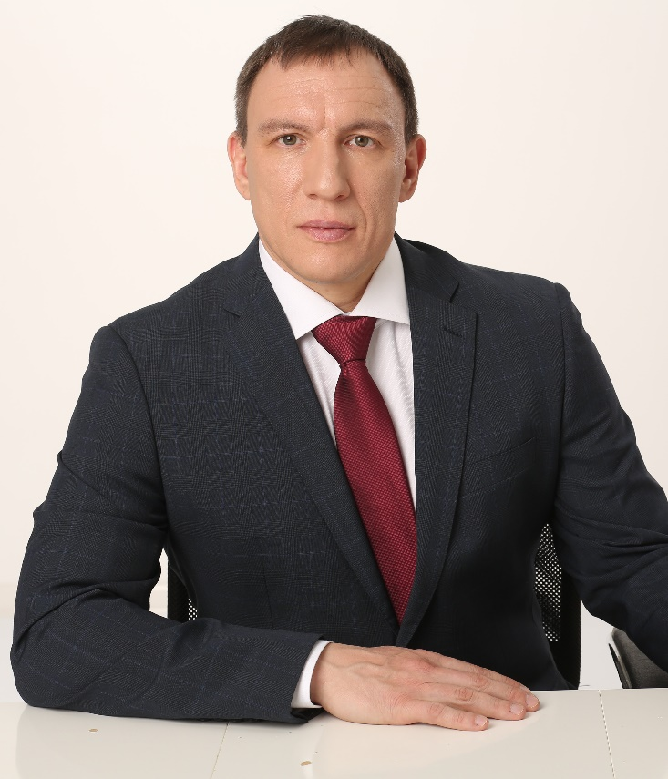
Родился 03 сентября 1977 года в городе Чебоксары Чувашской Республики.
Избран 13 сентября 2020 года.
Образование высшее. В 2001 году окончил Чувашский государственный педагогический университет имения И.Я. Яковлева по специальности «Физическая культура и спорт», квалификация - учитель.
Место жительства: г. Чебоксары.
Генеральный директор ООО «Техносервис».
Трудовую деятельность начал в 2000 г. – работал в ООО «Протект» водителем-экспедитором по перевозке грузов. С 2001 г. по 2006 г. – учитель физической культуры в лицее № 3 г. Чебоксары. С 2003 г. по 2011 г. занимался индивидуальной предпринимательской деятельностью. С 2013 года и по настоящее время является генеральным директором ООО «Техносервис».
Руководитель территориального волонтерского центра.
Женат, воспитывает дочь.

Ямангеев Владимир Владиславович (с 13.09.2020)
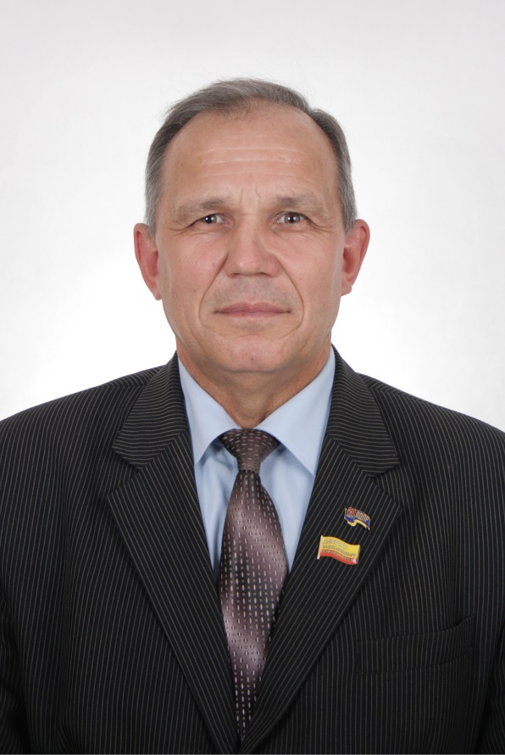
Родился 29 января 1955 года в д. Шомиково Моргаушского района Чувашской Республики.
Избран 13 сентября 2020 года.
Образование высшее, окончил Чувашский сельскохозяйственный институт
Место жительства – Чувашская Республика Моргаушский район д. Шомиково
Член ЛДПР. Член Корсовета ЧРО ЛДПР Выдвинут Чувашским региональным отделением ЛДПР
Трудовую деятельность начал учеником слесаря-электромонтажника в ЧЭАЗ (Чебоксарский электроаппаратный завод) в 1972 году, после окончания средней школы. В 1973 году был призван в СА, в ГСВГ (Группа советских войск в Германии). С 1975 по 1977 годы учился в Вурнарском совхоз-техникуме, получил специальность зоотехника-организатора. Работал зам. директора совхозов «им. 50 летия СССР» Чебоксарского и «Гигант» Моргаушского районов Чувашской Республики, начальником ОМТС ТПО «Чувашхлебпром» в городе Чебоксары.
Пенсионер
Ветеран ГСВГ, награжден двумя медалями.
Женат, имеет троих детей и трех внуков.

